UNIVERSIDAD MAYOR REAL Y PONTIFICIA DE SAN FRANCISCO XAVIER DE CHUQUISACA
FACULTAD DE CIENCIA Y TECNOLOGÍA


COM450 CALIDAD DE SOFTWARE
“Practica TDD”
Docente: Ing. Montellano Barriga Carlos David

Universitario: Quispe Sucullani Jose David

Fecha: 15/08/2025

/*captura de palindromo*/

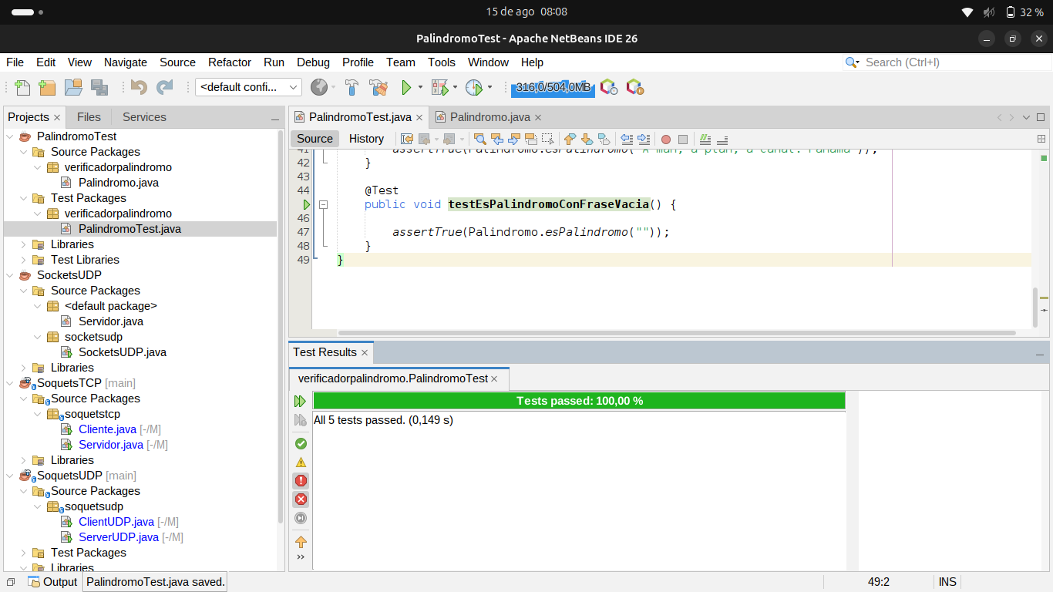
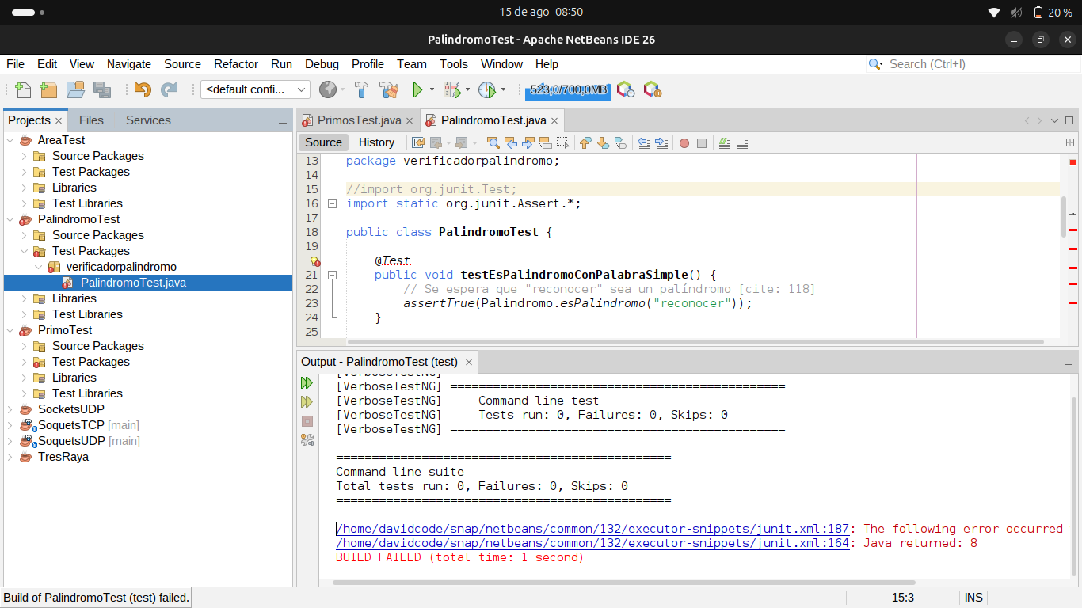
/*captura de Primos */

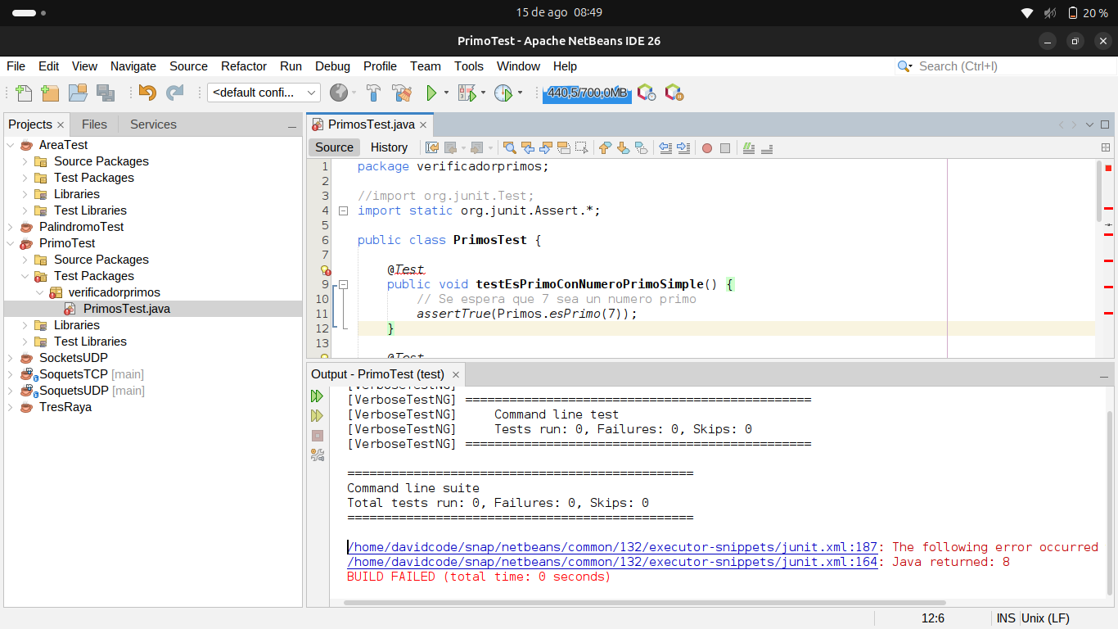
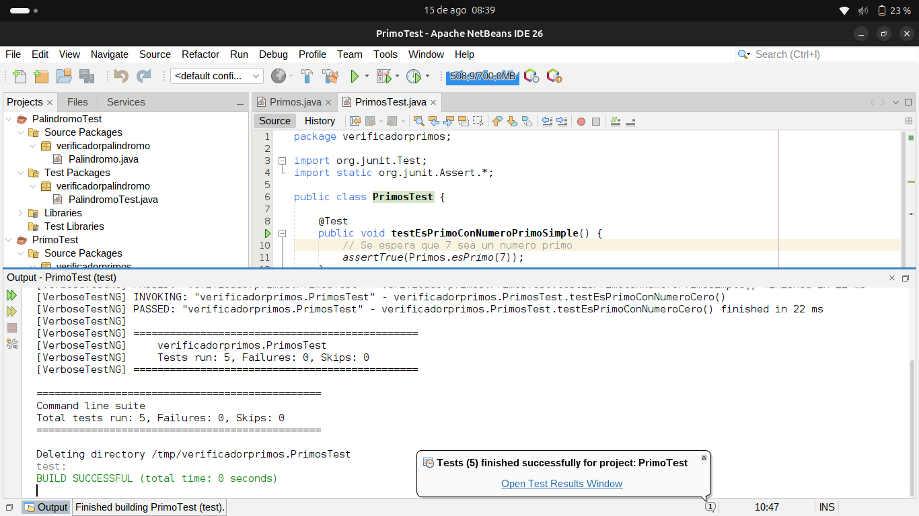

/*Prueba Circulo*/

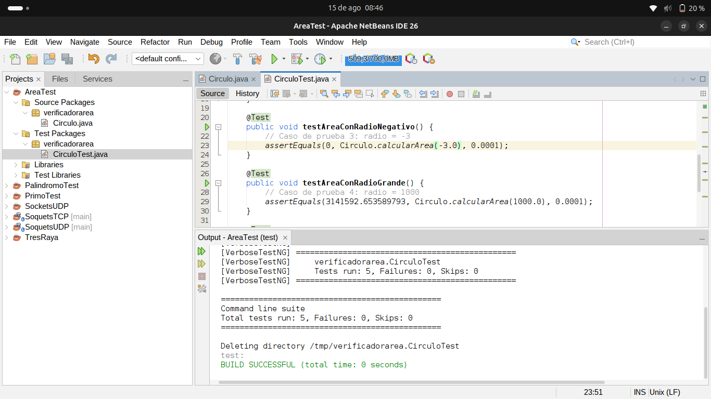
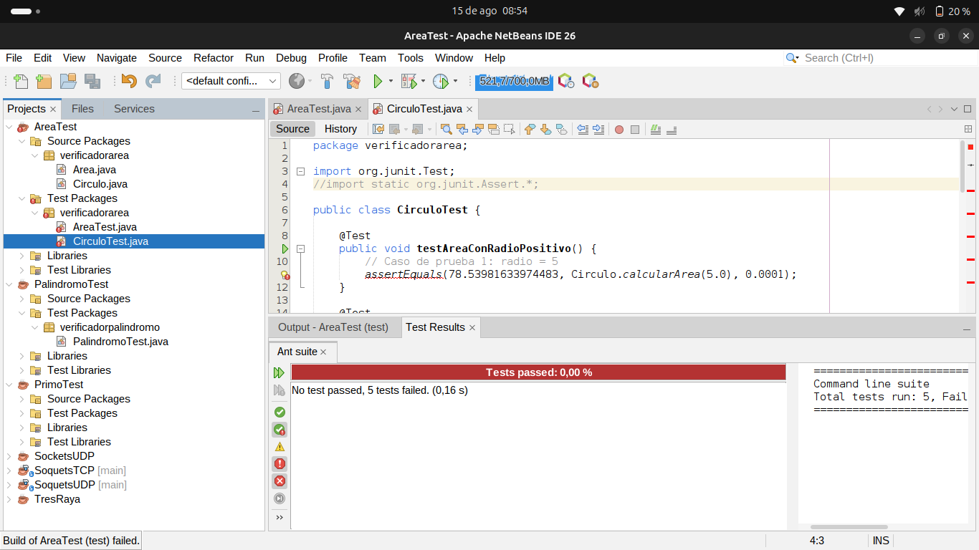
/*Prueba Area*/

